
Die VertriebsREZEPTE 2010
- Ihr Weg zum Erfolg -
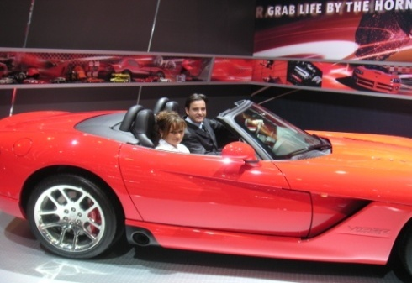
PRESSEMITTEILUNG:
Amicom: 09. - 14. April 2010, Halle 5, Stand D19: jedes erfolgreiche Unternehmen ist auf zufriedene Kunden angewiesen. Ab und an kann es jedem Unternehmen passieren, dass Pannen oder größere Änderungen dazu führen, dass die Kunden einen schnellen und zuverlässigen Weg des Kontakts suchen. Die Kunden brauchen dann einen Ansprechpartner, den sie immer anrufen können, um auf das unvorhergesehene Problem eine Antwort zu bekommen. Wenn er dies nicht schnell und zuverlässig genug erfährt, wird er unzufrieden sein und könnte sich künftig den Produkten oder Dienstleistungen der Konkurrenz zu wenden.
Weiterhin wird es heutzutage für viele Unternehmen immer schwieriger, neue Kunden zu akquirieren oder die vorhandenen Bestandskunden an das eigene Unternehmen zu binden. Dieses Kundenverhalten lässt sich nicht nur auf irgendwelche Wirtschaftskrisen zurückführen. Nein, vielmehr fehlt es häufig an Gefühl und Emotion in der persönlichen Kundenansprache. Die Kunden erwarten heute mehr als früher. Hier sind neue und innovative Ideen gefragt.
Verkauf ist zu 90 Prozent bestimmt von Emotionen und Gefühlen. Lediglich 10 bis 20 Prozent des Verkaufs machen das gesprochene Wort oder der geschriebene Text aus, so die gängige wissenschaftliche Meinung. Warum werden dann das Gefühl und die Emotionen bei den vorhandenen und zukünftigen Kunden so selten richtig angesprochen? Die Lösung muss hier an einer anderen Stelle gesucht werden. Ein Lächeln auf das Gesicht der Kunden zu zaubern, ist der erste wichtige Schritt zum dauerhaften und nachhaltigen Geschäftserfolg. Der Weg dorthin ist grundsätzlich relativ einfach. Es gilt, ein paar kleine Regeln zu beachten, um den Erfolg genießen zu können.
Das Unternehmen Headsales GbR aus Kirchlengern bietet dem Kunden „Vertriebsrezepte“, die zum Umsatzsteigerung führen und die Kunden langfristig an das Unternehmen binden. Mit den Topprodukten aus dem Navigations- , Freisprech- und Zubehör- Bereich stellt Headsales pünktlich zum Auftakt der Amicom in Leipzig die neuesten Vertriebskonzepte vor:

- Die Firma Navigon AG aus Hamburg 

AUTOMOTIVE KONZEPTE DES AUTOMOTIVEN NAVIHERSTELLERS
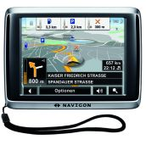
NAVIGON 2510 Explorer - der neue Lotse von NAVIGON. Das Sightseeing Feature, europäische Tourismusrouten, das neue MyBest POI und die Fußgängernavigation machen das Navi zum vielseitigen Reise-Guide.

Gemeinsam mit dem Hersteller aus Hamburg konzentrieren sich die Headsales – Spezialisten ausschließlich auf den anspruchsvollen, automotiven Bereich in Deutschland und führen diese tolle Navigationsmarke in jedes Autohaus und jede Werkstatt ein.

Über NAVIGON:
Die NAVIGON AG ist einer der weltweit führenden Anbieter von Navigationssystemen. Mit eigenen portablen Navigationsgeräten und durch Partnerschaften mit namhaften Unterhaltungselektronik-Herstellern steht NAVIGON für qualitativ hochwertige GPS-Navigation auf Pocket PCs, PNDs und Handys. Daneben bietet NAVIGON professionelle Navigationslösungen wie Fahrerassistenz-komponenten für den Erstausrüstermarkt der Automobilhersteller. NAVIGON wurde 1991 gegründet, beschäftigt über 400 Mitarbeiter und besitzt eigene Vertretungen in Asien, Europa und Nordamerika. - NAVIGON. And the world is yours.

- Die Firma Seecode Ltd. & Co. KG aus Köln

DAS „ANDERE“ HÄNDLERKONZEPT
Ein sensationelles Händlerkonzept erwartet die Kunden auf dem Headsales Messestand. Nicht nur die Produktneuheiten des Unternehmens wie eine Spiegelfreisprecheinrichtung Vossor V3 oder eine Lenkradfreisprecheinrichtung Wheel V3 werden vorgestellt, sondern eine ganze Produktfamilie von Seecode. Headsales zeigt die Wege auf, wie man schnellstens einen zusätzlichen Umsatz mit Seecode ohne großen Aufwand generieren kann.
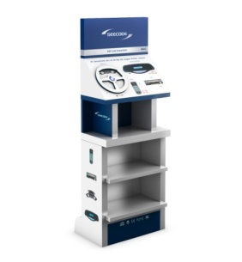Händlerkonzept „Seecode“
Über Seecode
Die Kölner Firma SEECODE hat sich ausschließlich auf Bluetooth Freisprecheinrichtungen spezialisiert. Dabei setzt sie auf innovatives Design und Qualität „Made in Germany“. Die Unternehmensdevise der Firma Seecode. Heißt: „Weg vom Durchschnittlichen hin zum Besonderen.“ Ein dynamisches Team, kreative Designer und eine professionelle Fertigung tragen dazu bei, Seecode- Produkte in allen Vertriebssegmenten erfolgreich werden zu lassen.

Am Pressetag (9. April) steht Ihnen Andreas-Markus Gersten am Messestand für Pressegespräche zur Verfügung und freut sich auf Ihren Besuch. Um einen individuellen Termin zu vereinbaren, können Sie sich gerne bei uns melden: amg@headsales.de.

Über Headsales:
Die Vertriebs- und Marketingkompetenz der Headsales GbR stammt aus der 18jährigen Berufserfahrung von Andreas-Markus Gersten und Dipl. - Kauffrau Anna Bach. Beide Partner beraten die Kunden in allen Angelegenheiten rund um den Vertrieb ihrer Produkte und Dienstleistungen, unterstützen die Kunden direkt und indirekt beim Verkauf und bieten ihnen und ihren Mitarbeitern Schulungen an, damit sie mit ihren Kunden erfolgreicher werden.

Pressekontakt
Andreas-Markus Gersten
Headsales GbR
Lübbecker Str. 96
32278 Kirchlengern
Tel: +49/5223/7938017
Fax: +49/5223/7938019
Email: info@headsales.de
http:// www.headsales.de

